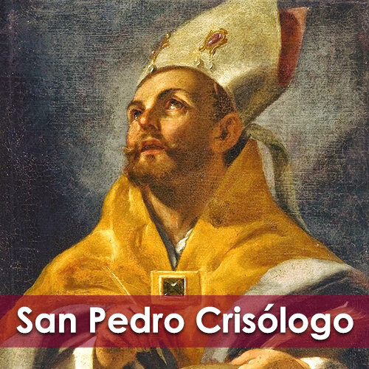 | DESAFIO VIRTUAL – No. 182  Servicio de información  30/07/2025  Prof. Oscar Lobo i Oconitrillo  oscargdolobo1951@gmail.com  Tel. 8549-1995

San Pedro Crisólogo, obispo y doctor --- Su excepcional elocuencia le mereció el nombre de "Crisólogo", que quiere decir "palabra de oro". Sus 160 homilías, densas de doctrina, le merecieron el título de doctor de la Iglesia. Al ser designado arzobispo de Ravena trazó el retrato del verdadero obispo. "Es un hijo de la Iglesia, un hijo que no la abrume con su peso, ni la conmueve con la intriga; un hijo que reciba a los peregrinos, sirva a los que obedecen, obedezca a los reyes, colabore con las Potestades, dé el homenaje de la revelación a los ancianos, el de la bondad a los jóvenes, a los hermanos el del amor, el del afecto a los pequeños, y a todos el de una servidumbre libre por Cristo". Murió en Imola el 3 de diciembre de 450.

SALUDO DEL SANTO PADRE LEÓN XIV
A INFLUENCERS Y MISIONEROS DIGITALES
Basílica de San Pedro
Martes, 29 de julio de 2025

En el nombre del Padre, y del Hijo, y del Espíritu Santo.
La paz esté con ustedes.

Queridos hermanos y hermanas, hemos comenzado con este saludo: La paz esté con ustedes.
Y cuánto necesitamos la paz en nuestro tiempo, desgarrado por la enemistad y las guerras. Y cuánto nos llama hoy al testimonio el saludo del Resucitado: «La paz esté con ustedes» (Jn 20,19).

La paz esté con todos nosotros. En nuestros corazones y en nuestras acciones.

Esta es la misión de la Iglesia: anunciar la paz al mundo. La paz que viene del Señor, que venció a la muerte, que nos trae el perdón de Dios, que nos da la vida del Padre, que nos indica el camino del Amor.

1. Es la misión que la Iglesia les confía hoy también a ustedes, que están aquí en Roma para su Jubileo, que han venido a renovar el compromiso de alimentar con esperanza cristiana las redes sociales y los entornos digitales. La paz necesita ser buscada, anunciada, compartida en todos los lugares; tanto en los dramáticos escenarios de guerra, como en los corazones vacíos de quienes han perdido el sentido de la existencia y el gusto por la interioridad, el gusto por la vida espiritual. Y hoy, quizás más que nunca, necesitamos discípulos misioneros que lleven al mundo el don del Resucitado; que den voz a la esperanza que nos da Jesús vivo, hasta los confines de la tierra (cf. Hch 1,3-8); que lleguen a dondequiera que haya un corazón que espera, un corazón que busca, un corazón que necesita. Sí, hasta los confines de la tierra, hasta los confines existenciales donde no hay esperanza.

2. Hay un segundo reto en esta misión: buscar siempre la “carne sufriente de Cristo” en cada hermano y hermana con los que nos encontramos en internet. Hoy nos encontramos en una nueva cultura, profundamente caracterizada y formada por la tecnología. Depende de nosotros, depende de cada uno de ustedes, garantizar que esta cultura siga siendo humana.

La ciencia y la tecnología influyen en la forma en que nosotros vivimos en el mundo, afectando incluso al modo de entendernos a nosotros mismos, de relacionarnos con Dios y los unos con los otros. Pero nada de lo que proviene del hombre y su creatividad debe utilizarse para socavar la dignidad de los demás. Nuestra misión, la misión de ustedes, es nutrir una cultura de humanismo cristiano, y hacerlo juntos. Esta es la belleza de la “red” para todos nosotros.

Frente a los cambios culturales a lo largo de la historia, la Iglesia nunca se ha mantenido pasiva; siempre ha tratado de iluminar cada época con la luz y la esperanza de Cristo, discerniendo el bien del mal y lo que era bueno de lo que debía cambiarse, transformarse y purificarse.

Hoy nos encontramos en una cultura en la que la dimensión tecnológica está presente en casi todo, especialmente ahora que la adopción generalizada de la inteligencia artificial marcará una nueva era en la vida de las personas y de la sociedad en su conjunto. Este es un desafío que debemos afrontar: reflexionar sobre la autenticidad de nuestro testimonio, sobre nuestra capacidad de escuchar y hablar, y sobre nuestra capacidad de comprender y ser comprendidos. Tenemos el deber de trabajar juntos para desarrollar una forma de pensar y un lenguaje de nuestro tiempo que dé voz al Amor.

No se trata simplemente de generar contenido, sino de crear un encuentro entre corazones. Esto implicará buscar a los que sufren, a los que necesitan conocer al Señor, para que puedan sanar sus heridas, volver a levantarse y encontrar sentido a sus vidas. Este proceso comienza, antes que nada, con la aceptación de nuestra propia pobreza, dejando de lado toda pretensión y reconociendo nuestra innata necesidad del Evangelio. Y este proceso es un reto de la comunidad.

3. Y esto nos lleva a un tercer llamado y por eso les hago un llamado a todos ustedes: “que vayan a reparar las redes”. Jesús llamó a sus primeros apóstoles mientras reparaban sus redes de pescadores (cf. Mt 4,21-22). También lo pide a nosotros, es más, nos pide hoy construir otras redes: redes de relaciones, redes de amor, redes de intercambio gratuito, en las que la amistad sea auténtica y sea profunda. Redes donde se pueda reparar lo que ha sido roto, donde se pueda poner remedio a la soledad, sin importar el número de los seguidores —los follower—, sino experimentando en cada encuentro la grandeza infinita del Amor. Redes que abran espacio al otro, más que a sí mismos, donde ninguna “burbuja de filtros” pueda apagar la voz de los más débiles. Redes que liberen, redes que salven. Redes que nos hagan redescubrir la belleza de mirarnos a los ojos. Redes de verdad. De este modo, cada historia de bien compartido será el nudo de una única e inmensa red: la red de redes, la red de Dios.

Sean entonces ustedes agentes de comunión, capaces de romper la lógica de la división y de la polarización; del individualismo y del egocentrismo. Céntrense en Cristo, para vencer la lógica del mundo, de las fake news y de la frivolidad, con la belleza y la luz de la verdad (cf. Jn 8,31-32).

Y ahora, antes de despedirme con la bendición, encomendando al Señor el testimonio de todos ustedes, quiero darles las gracias por todo el bien que han hecho y hacen en sus vidas, por los sueños que persiguen, por su amor al Señor Jesús, por su amor a la Iglesia, por la ayuda que prestan a los que sufren y por su camino en las vías digitales.

El Papa a los influencers: sean agentes de comunión contra la lógica de la división

Gallagher: Las universidades católicas no son torres de marfil, sino centros de paz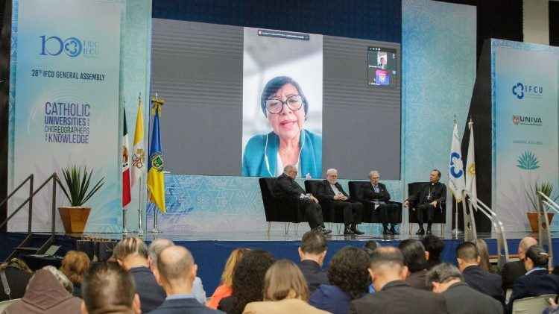
El Secretario para las Relaciones con los Estados y los Organismos Internacionales intervino ayer, 28 de julio, en la conferencia inaugural de la Asamblea General de la Federación Internacional de Universidades Católicas, en Guadalajara, México. El tema central de la conferencia fueron las universidades católicas como medio para "promover la paz mediante el diálogo reflexivo, la reflexión ética y el diálogo respetuoso".
Lorena Leonardi - Ciudad del Vaticano

En el actual clima geopolítico, la diplomacia, "más desafiante y necesaria que nunca", ya no se limita a las cancillerías y los círculos de poder, sino que se extiende a los ámbitos de la cultura, la educación, la ciencia y las artes. Así, el intercambio académico, la investigación colaborativa y las alianzas educativas promueven el entendimiento internacional y abordan desafíos comunes. Estas fueron las palabras del arzobispo Paul Richard Gallagher, Secretario para las Relaciones con los Estados y las Organizaciones Internacionales, pronunciadas ayer, 28 de julio, en la conferencia inaugural de la Asamblea General de la Federación Internacional de Universidades Católicas en Guadalajara. La reunión puso fin a los compromisos de viaje del prelado, que comenzaron en México, el 24 de julio.

El papel de la diplomacia académica - En su discurso, el arzobispo Gallagher se centró en la relación entre las universidades católicas y la diplomacia académica, específicamente en cómo "construir la paz a través del conocimiento y el diálogo". Confesó que se sentía "incompetente" en este sentido, habiendo dedicado gran parte de su vida sacerdotal "no al estudio de la diplomacia, sino a su práctica". Sin embargo, le resultó útil extraer algunas lecciones aprendidas en este campo.

Las universidades católicas, y de hecho los representantes papales, siempre han sido "faros de conocimiento, fe y servicio a la humanidad", y en estos "tiempos turbulentos marcados por el conflicto y la guerra, la división y la desconfianza", dijo el prelado vaticano, están llamadas a reafirmar su vocación de "constructoras de paz, colaboradoras en la construcción de puentes de entendimiento entre culturas, religiones y disciplinas". Desde esta perspectiva, las facultades pueden "desarrollar de forma única la diplomacia académica como medio para promover la paz a través de un compromiso reflexivo, la reflexión ética y el diálogo respetuoso".

La dignidad de la persona, origen y objetivo - Lejos de ser "una institución más en el mercado global de las ideas", y mucho menos "católica solo por la cantidad de crucifijos en sus paredes o las celebraciones en su capilla", una universidad verdaderamente católica —comentó el arzobispo— es un lugar donde "la búsqueda de la verdad está en armonía con la certeza de la fe", la razón y la revelación "van de la mano", y la dignidad de la persona humana es "tanto el punto de partida como la meta final".

Con una breve reflexión histórica para respaldar su afirmación —citando a Santo Tomás de Aquino y las prósperas universidades medievales— Gallagher enfatizó cómo una educación verdaderamente católica no es aislada, sino "extrovertida" y comprometida con la "búsqueda universal de la verdad". Hoy, por lo tanto, en un mundo inundado de "relativismo y polarización", esta identidad católica profundamente arraigada —y, por lo tanto, "universal"— constituye un "poderoso recurso". La concepción antropológica que ve a toda persona, independientemente de su raza, religión, nacionalidad o condición, a imagen y semejanza de Dios, dotada de razón y conciencia, y destinada a la comunión es, explicó, una "base sólida" sobre la que construir la paz a través del diálogo.

Plantando "semillas de paz"- Desde esta perspectiva, los intercambios académicos no solo imparten experiencia, sino que también abren perspectivas del mundo, cuestionan prejuicios y forjan amistades. Estas, enfatizó el Secretario de Relaciones con los Estados, son "semillas de paz" que se siembran en aulas, laboratorios, residencias y bibliotecas.

Recordando sus años de estudiante en la Gregoriana, Gallagher expresó su convicción de que "toda universidad puede ser una especie de misión diplomática", no una "torre de marfil desconectada de la realidad", sino un participante activo en la construcción de una cultura de paz. Esto, aclaró, "es intrínsecamente interdisciplinario", porque solo el "intercambio mutuo" enriquece a todas las partes y contribuye al desarrollo de líderes capaces de guiar a sus sociedades "con sabiduría y compasión".

Áreas vitales de estudio - Según el prelado, dos áreas de estudio son vitales para la diplomacia académica: primero, los principios del derecho internacional y los derechos humanos fundamentales, y segundo, el estudio de temas más amplios. Respecto al primer aspecto —derecho internacional y derechos humanos—, muchos de los desafíos de la guerra y la paz en el mundo actual «solo pueden abordarse de forma sostenible mediante el retorno a estos principios y su aplicación», mientras que, si se ignoran, situaciones ya de por sí difíciles pueden «deteriorarse rápidamente y con consecuencias terribles». En segundo lugar, el orador enfatizó que la diplomacia requiere especialistas, pero también necesita «generalistas que busquen una visión amplia y matizada».

Finalmente, el arzobispo reafirmó el compromiso de la Santa Sede de colaborar con la comunidad internacional en un espíritu de «diálogo franco», neutralidad de principios y construcción de puentes: «En nuestros esfuerzos, promovemos la paz, defendemos la dignidad humana y damos voz a quienes no la tienen, especialmente a los pobres, los desplazados y los marginados», concluyó.

Reino Unido reconocerá el Estado de Palestina si Israel no accede a un alto el fuego en Gaza
(EUROPAPRESS – 30/07/2025)El primer ministro británico, Keir Starmer, ha confirmado este martes que Reino Unido reconocerá el Estado de Palestina si el Gobierno de Israel no adopta "medidas sustanciales" para poner fin a la grave situación en la Franja de Gaza y accede a un alto el fuego con el Movimiento de Resistencia Islámica (Hamás)

Un terremoto de magnitud 8,7 provoca alertas de tsunami en el este de Rusia, Japón, Alaska y Hawái

(EUROPAPRESS – 30/07/2025) - Un terremoto de magnitud 8,7 en la escala Richter en la costa de Kamchatka, en el extremo oriental de Rusia, ha provocado alertas de tsunami en la costa pacífica rusa y en los estados estadounidenses de Alaska y Hawái, mientras que se han notificado advertencias para Guam y también en Japón.

Audiencia del Papa León XIV hoy miércoles. Resumen leído por el Santo Padre en español:
Queridos hermanos y hermanas:
En esta última catequesis dedicada a la vida pública de Jesús, reflexionamos sobre el texto evangélico de la curación del sordomudo. Aquella persona enferma, que no podía hablar ni oír, fue llevada por otros a la presencia de Jesús. En este gesto de fraternidad podemos ver la imagen de la Iglesia, que acompaña a todos al encuentro del Señor.

Vemos en este relato que Jesús le ofrece al sordomudo una proximidad silenciosa, realiza gestos significativos y pronuncia una sola palabra: “Efatá”, que significa “Ábrete”. Esta palabra es una invitación a no encerrarse ni aislarse, sino a comunicarse y relacionarse con los demás de un modo nuevo.

En el mundo de hoy, donde estamos “hiperconectados”, tantas veces bombardeados de imágenes y mensajes que nos provocan emociones contradictorias, y podemos tener la tentación de cerrarnos en nosotros mismos, el Evangelio nos invita a una comunicación profunda con Dios y con los hermanos.
__________________________
Saludos - Saludo cordialmente a los peregrinos de lengua española, en particular a los numerosos grupos de jóvenes aquí reunidos para el Jubileo de los Jóvenes. Pidamos hoy de manera especial por la Iglesia, para que nunca deje de llevar a las personas al encuentro con el Señor, para que escuchen su Palabra, curen sus heridas y sean asimismo mensajeras de la Buena Noticia. Que Dios los bendiga. Muchas gracias.
__________________________
Llamamientos
Renuevo mi profundo dolor por el brutal ataque terrorista perpetrado en la noche del 26 al 27 de julio pasado en Komanda, en la parte oriental de la República Democrática del Congo, donde más de cuarenta cristianos fueron asesinados en una iglesia durante una vigilia de oración y en sus propias casas. Mientras encomiendo a las víctimas a la amorosa misericordia de Dios, rezo por los heridos y por los cristianos que en todo el mundo siguen sufriendo violencia y persecución, y exhorto a quienes tienen responsabilidad a nivel local e internacional a que colaboren para prevenir similares tragedias.

*****
El 1 de agosto se cumplirá el 50.º aniversario de la firma del Acta Final de Helsinki. Animados por el deseo de garantizar la seguridad en el contexto de la Guerra Fría, 35 países inauguraron una nueva etapa geopolítica, favoreciendo un acercamiento entre Oriente y Occidente. Ese acontecimiento marcó también un renovado interés por los derechos humanos, con especial atención a la libertad religiosa, considerada uno de los fundamentos de la entonces naciente arquitectura de cooperación «de Vancouver a Vladivostok». La participación activa de la Santa Sede en la Conferencia de Helsinki, representada por el arzobispo Agostino Casaroli, contribuyó a fomentar el compromiso político y moral por la paz. Hoy, más que nunca, es indispensable custodiar el espíritu de Helsinki: perseverar en el diálogo, reforzar la cooperación y hacer de la diplomacia la vía privilegiada para prevenir y resolver los conflictos.

